**Помните! В это время значительно увеличивается риск уличного и бытового травматизма**

Летние каникулы – пора отдыха детей. У вашего ребенка появится больше свободного времени, а у вас – забот и тревог за их безопасное времяпрепровождение. Чтобы избежать непредвиденных ситуаций с детьми, убедительно просим вас позаботиться о безопасности ваших детей.

**Родительский контроль**

# Отправляя ребенка на улицу, родитель должен знать: где и с кем будет проводить время Ваш ребенок. Связывайтесь с ним по телефону, контролируйте!

**Ограничение нахождения на улице летом**

# Не допускайте нахождение детей не достигших возраста 16 лет на улице без сопровождения взрослых в вечернее и ночное время с 23:00 ч. до 06:00 ч*.*

**Безопасность ребенка на дороге**

# Напоминайте детям правила дорожного движения, еще раз расскажите об опасностях на дорогах. В темное время суток одевайте  одежду со световозвращающими элементами.

**Не отпускайте детей одних на водоем**

# Дети на водоеме должны быть под присмотром взрослых! Не позволяйте детям заплывать далеко от берега. Переохлаждение, судорога, большая компания детей в воде – все это может привести к непоправимым последствиям.

**Пожарная безопасность**

# Доведите до детей правила пожарной безопасности. Научите, что нужно делать при обнаружении пожара, задымления, утечки газа. Расскажите о безопасном использовании электроприборов.

**Опасность травмирования на улице**

# Езда на велосипеде по проезжей части разрешена с 14 лет. При пересечении проезжей части дороги, велосипедист должен вести велосипед рядом с собой и руководствоваться требованиями для движения пешеходов.

**Организация досуга**

# Организуйте детям досуг на базе клуба культуры, школы, дома.

**Общение в сети Интернет**

# Напомните ребенку правила общения в виртуальном пространстве, о недопустимости подозрительного общения с незнакомцами.

**Безопасность детей дома**

# Не оставляйте маленьких детей одних без присмотра. Если ребенок находиться дома один, удостоверьтесь в его безопасности, уберегите от падения из окон, расскажите порядок действий при пожаре, утечке газа. Установите на телефон номер экстренной службы помощи 112.

**Самовольные уходы**

# Не допускайте ссор и скандалов с детьми, это может привести к уходу ребенка из дома. Установите доброжелательные взаимоотношения с детьми, ребенок должен знать, что вы его контролируете потому, что проявляете заботу о нем.

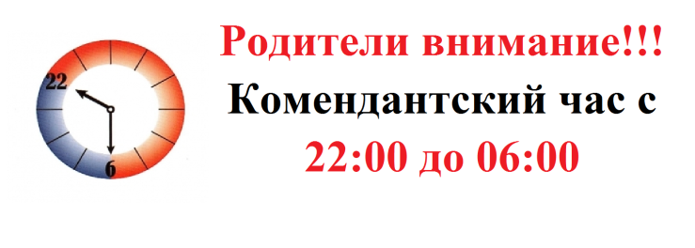

**Контролируйте детей, берегите их жизнь и здоровье!**

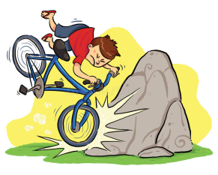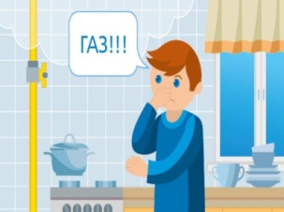

***Ответственность за жизнь и здоровье детей лежит полностью на родителях. Берегите своих детей! Помните: жизнь, здоровье и благополучие детей –***

***это самое важное!***

***Информационный буклет***

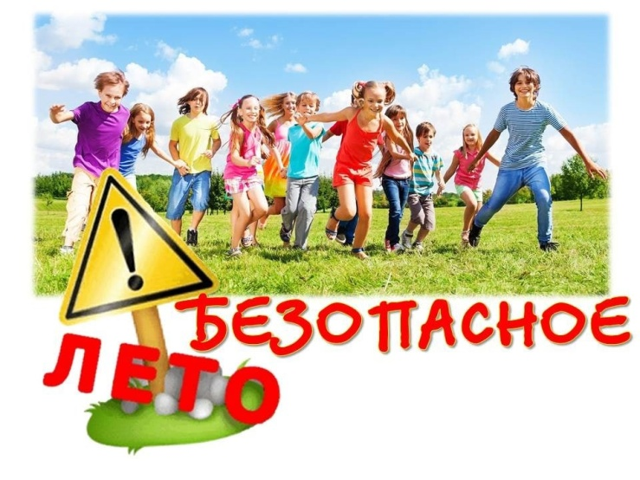

**"Безопасность детей**

**во время летних каникул"**

.

**Ответственность за жизнь и здоровье ребенка в период летних каникул, а также за оставление детей без присмотра в любых травмоопасных местах, представляющих угрозу жизни и здоровью детей, за поведение и поступки детей влечет административную ответственность**

Зачастую дети собираются в компании, складываются деньгами, просят взрослых купить им алкоголь. В состоянии опьянения дети могут стать жертвой преступления или сами совершить правонарушения, их здоровью может быть причинен непоправимый вред

**Несовершеннолетние в возрасте до 16 лет летом в 23ч. 00 мин. должны быть дома !**

**Распитие и употребление несовершеннолетними алкогольной продукции, употребление наркотических и психотропных веществ ЗАПРЕЩЕНО!**

(п. 7 ст. 16 Федерального Закона от 22.11.1995 №171 – ФЗ «О государственном регулировании производства и оборота этилового спирта, алкогольной и спиртосодержащей продукции и об ограничении потребления алкогольной продукции»)

**Курение табачной и никотиносодержащей продукции (сигареты, вэйпы) в общественных местах ЗАПРЕЩЕНО!** (п. 4 ч. 1 ст. 12 Федерального закона от 23.02.2013 N 15-ФЗ "Об охране здоровья граждан от воздействия окружающего табачного дыма, последствий потребления табака или потребления никотинсодержащей продукции")

**Административная ответственность родителей**

***Если ребенок находиться летом на улице после 23:00; совершил правонарушение; находиться в местах, угрожающих его жизни и здоровью; не соблюдает правила дорожного движения***

**Статья 5.35 ч. 1 -** Неисполнение или ненадлежащее исполнение родителями или [законными представителями](consultantplus://offline/ref=1260452BA20545E653A2D04173E77EFB526B2B32EBF5B837C0C4F46763E741DC8DBE5E4F820440n8RFH) несовершеннолетних обязанностей по содержанию, воспитанию, обучению, защите прав и интересов несовершеннолетних - **предупреждение или штраф от 100 до 500 рублей.**

***Если ребенку не исполнилось 16 лет, а он употребил алкоголь***

**Статья 20.22.** Появление в состоянии опьянения несовершеннолетних, а равно распитие ими пива и напитков, изготавливаемых на его основе, алкогольной и спиртосодержащей продукции, потребление ими наркотических средств или психотропных веществ в общественных местах

**штраф – от 1500 до 2000 рублей**

**РОДИТЕЛИ!**

**примите исчерпывающие меры по недопущению употребления несовершеннолетними алкогольной продукции, психоактивных веществ**

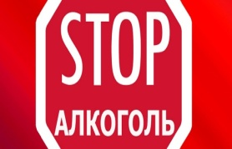

**Если ребенок потерялся, не выходит на связь и его оперативно не удалось отыскать - звоните в полицию!**

**Административная ответственность несовершеннолетних**

***Если н/л употребил алкогольные напитки***

**Статья 20.20. ч.1.** - Потребление (распитие) алкогольной продукции в местах, запрещенных федеральным законом (на улицах, стадионах, скверах, парках, в общественном транспорте и др. общественных местах) **штраф от 500 до 1500 рублей**

***Если н/л нюхает клей, бензин, краску…***

**Статья 20.20.ч.2. -** Потребление наркотических средств или психотропных веществ без назначения врача либо потребление иных одурманивающих веществ на улицах, стадионах, скверах, парках, в транспортном средстве общего пользования **штраф от 4000 до 5000 рублей и обязательство пройти лечение.**

***Если н/л курит в общественных местах***

**Статья 6.24. ч.1. –** Курение в общественных местах **штраф от 500 до 1500 рублей**

***Если н/л украл в магазине***

**Статья 7.27** - Мелкое хищение чужого имущества путем кражи штраф **в размере** **до пятикратной стоимости похищенного имущества, но** **не менее 1000 рублей**

***Если н/л управляет мопедом, автомобилем и др. транспортным средством без прав***

**Статья 12.7 ч. 1 -** Управление транспортным средством [водителем](https://login.consultant.ru/link/?rnd=BC22497966AD650D09BE2E7870C318EF&req=doc&base=LAW&n=327611&dst=100006&fld=134&REFFIELD=134&REFDST=100950&REFDOC=387129&REFBASE=LAW&stat=refcode%3D10898%3Bdstident%3D100006%3Bindex%3D5097&date=25.06.2021), [не имеющим права](https://login.consultant.ru/link/?rnd=BC22497966AD650D09BE2E7870C318EF&req=doc&base=LAW&n=327611&dst=100048&fld=134&REFFIELD=134&REFDST=100950&REFDOC=387129&REFBASE=LAW&stat=refcode%3D10898%3Bdstident%3D100048%3Bindex%3D5097&date=25.06.2021) управления транспортным средством штраф **от 5000 до 15000 рублей.**